ICS 67.050
X 04

中华人民共和国国家标准
GB/T 12456—2008
代簪 GB/T 12456—1990

食品中总酸的测定
Determination of total acid in foods
(ISO 750 ： 1981,Fruit and vegetable products—
Determination of titratable acidity, NEQ)
2008-06-25 发布
2009-01-01 实施
数码防伪
将叢鶴质曜翳费发布
本标准与ISO 750：1981«水果和蔬菜制品中滴定酸度的测定》的一致性程度为非等效。 本标准代替GB/T 12456—1990（食品中总酸的测定方法》。
本标准与GB/T 12456—1990相比主要变化如下：
——标准名称改为:食品中总酸的测定；
——增补了1个分析结果的计算公式；
——按GB/T 1.1—2000和GB/T 20001. 4—2001的规定，修改了文本格式。
本标准由全国食品工业标准化技术委员会提出并归口 O
本标准起草单位：中国食品发酵工业研究院。
本标准主要起草人:龚玲娣、徐清渠.
本标准所代替标准的历次版本发布情况为：
——GB/T 12456—1990。

食品中总酸的測定
1范围
本标准规定了酸碱滴定法和PH电位法测定食品中总酸的分析步骤。
本标准适用于果蔬制品、饮料、乳制品、饮料酒、蜂产品、淀粉制品、谷物制品和调味品等食品中总酸 的测定。本标准的酸碱滴定法不适用于有颜色或浑浊不透明的试液。
2规范性引用文件
下列文件中的条款通过本标准的引用而成为本标准的条款。凡是注日期的引用文件，其随后所有 的修改单(不包括勘误的内容)或修订版均不适用于本标准，然而，鼓励根据本标准达成协议的各方研究 是否可使用这些文件的最新版本。凡是不注日期的引用文件,其最新版本适用于本标准。
GB/T 601化学试剂标准滴定溶液的制备
GB/T 604化学试剂 酸碱指示剂pH变色域测定通用方法
GB/T 6682 分析实验室用水规格和试验方法(GB/T 6682—1992,neq ISO 3696：1987)
3酸碱滴定法
- 1方法提要
根据酸碱中和原理，用碱液滴定试液中的酸，以酚欧为指示剂确定滴定终点•按碱液的消耗量计算 食品中的总酸含量。
3.2试剂和溶液
  - 1试剂和分析用水
所有试剂均使用分析纯试剂；分析用水应符合GB/T 6682规定的二级水规格或蒸馋水，使用前应 经煮沸、冷却。
- 2.2 0. 1 mol/L氢氧化钠标准滴定溶液
按GB/T 601配制与标定。
- 0.01 mol/L氧氧化钠标准滴定溶液
量取100 mL 0.1 mol/L氢氧化钠标准滴定溶液(3. 2. 2)稀释到1 000 mL(用时当天稀释)。
- 0. 05 mol/L g®化钠标准滴定溶液
量取100 mL 0.1 mol/L鱼氧化钠标准滴定溶液(3. 2. 2)稀释到200 mL(用时当天稀释)。
- 溶液
称取1 g酚猷，溶于60 mL 95%乙醇中，用水稀释至100 mL。
3.3仪器和设备
  - 1组织捣碎机。
3.3.2水浴锅。
3.3.3研钵。
3.3.4冷凝管。
3.4试样的制备
  - 1液体样品
不含二氧化碳的样品：充分混合均匀，置于密闭玻璃容器内。

含二氧化碳的样品：至少取200 gW品于500 mL烧杯中，置于电炉上，边挽拌边加热至微沸腾，保 持2 min,称量、用煮沸过的水补充至煮沸前的质量，置于密闭玻璃容器内.
3. 4. 2固体样品
取有代表性的样品至少200 g,置于研钵或组织捣碎机中，加入与样品等量的煮沸过的水，用研钵研 碎，或用组织捣碎机捣碎，混匀后置于密闭玻璃容器内。
3.4.3固、液体样品
按样品的固、液体比例至少取200 g,用研钵研碎，或用组织捣碎机捣碎，混匀后置于密闭玻璃容 器内.
3.5试液的制备
3.5. I总酸含量小于或等于4^7kg的
将试样（3, 4）用快速滤雑
3.5.2总酸含量大于4 eA
称取 10 g~50 g
滤液，用于测定。
，精确S
中的内容物转移到25如nL孕量瓶瓠总体枳约150 n[L）.置于沸丕苗中煮 使试样中的有机酸
快速滤纸过滤。收
3.6分析步骤
3. 6. 1 称取 25.0
加 40 mL~60 m
低.可用0, 01 mol
0. 1 mol/L氢氧化金
同一被測样品应测定两次。
潜试液.按3.6. I歩骤操作。记康消耗0. Imol/L氢
50. 000 g!
3.6.2空白试验：成
而溶液扣，取出，冷却至堂温（约2DTO浦煮沸S
约80翟煮沸过的水将烧杯 卩（摇动2次〜3次， 肉水定容至250 mL。用
'芦液（3. 5%使之薈关5 g〜0. 07 0 g酸，置* 25$ mL三角瓶中.
.2 mL 1 %!應欧箱不‘剂.用:ZLnolZL気氧化钠标准滴定溶液
0. 05 mol/lF I--J
滴定溶液M体积的故傳（VD
（如样品酸度较
体积的数值（吼）.
3.7结果计算
食品中总酸的含量&
X计市值快支毎代如成蛇7表丕.按殖1）邛盧:
c x （吼 一 vqxKxF x 1 oooZV （i）
式中： / /
c- _氢氧化钠标准滴定溶液;、 _旦連妙摩轟眇石L）;
Vr—满定试液时消耗氢氧化航标谁滴定溶液的体积的数值厦極毫升（mL）；
V_{s}—— 空白试验时消梵気氧化钠标准蒲定溶液蜘棒碗而如单位为亳升（mL）；
K—-酸的换算系数:苹果酸，0. 067；乙酸，0. 060；酒石酸,0. 075；柠檬酸,0. 064；柠檬酸,0.070（含
一分子结晶水），乳酸,0.090；盐酸.0.036；磷酸,0.045；
F——试液的稀释倍数；
m—-试样的质量的数值.单位为克（g）。
计算结果表示到小数点后两位。
3.8允许差
同•样品，两次测定结果之差，不得超过两次测定平均值的2%。
V 也可筮取25.00 mL-50.00 wL试液，按试液的密度换算为质最数值.
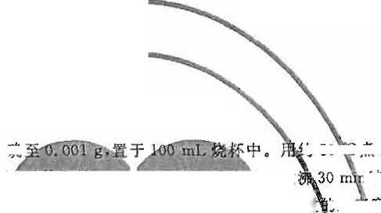
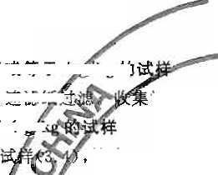
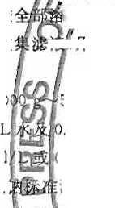
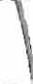
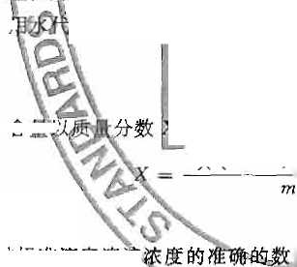

所有试剂均使用分析纯试剂；分析用加蹈会 经煮沸、冷却。
- pH8.0缓冲溶液
按GB/T 604配制。
- 0. 1 mol/L 盐酸§
按GB/T 601配却《
4. 2. 4 0. } mol/L
按 G.B/T 601 岡M
4. 2. 5 0. 01 mol*
按3.2.3配f
4. 2. 6 05 mJ
按 3.2.4 M
4.2. 7 0. 05 m il
按 GB/T 6?1L域
4.3仪器和设区
A. 3. 1
4.3.2
4. 3. 3
4. 3. 4
4. 3. 5
4. 3, 6
4. 3. 7
4.4 -
6682规定的二级水规格或蒸储水，使用前应
4. 5
化钠标准滴定溶液
酸标准滴
与标定-
滴定溶液
ttO. 1 （pH） K
I和甘汞电极
电磁搅盘時 组织捣糖
研钵。
水浴锅。
冷凝管。
试祥的制备
按3.4制备。
试液的制备
按3.5制备，
分析步骤
果蔬制品、饮料、乳制品、饮料酒、淀洛制富'、谷福亩品和调味品等试液
酸度计
玻璃电
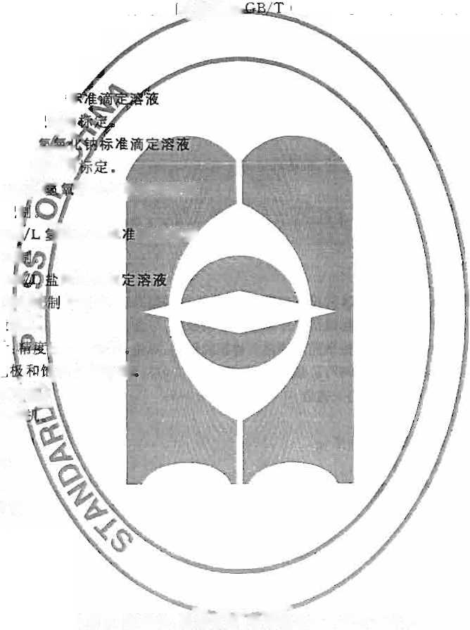
4 pH电位法
- 1方法提要
根据酸碱中和原理，用碱液滴定试液中的酸，溶液的电位发生“突跃”时，即为滴定终点。按碱液的 消耗量计算食品中的总酸含量.
4.2试剂和溶液
4.2. 1试剂和分析用水
称取20. 000 g〜50. 000 g2＞试液（4. 5）,使之含0. 035 g〜0. 070 g酸，置于150 mL烧杯中，加 40 ,nL~G0 m L水。将酸度计电源接通，指针稳定后，用pH 8.0的缓冲溶液（4.1.2）校正酸度计。将盛 有试液的烧杯放到电磁搅拌器上，浸入玻璃电极和甘汞电极。按下pH读数开关，开动搅拌器，迅速用 0. 1 mol/L氢氧化钠标准滴定溶液（如样品酸度低，可用0.01 mol/L或0.05 mol/L氢氧化钠标准滴定
溶液）滴定，随时观察溶液pH的数值变化.接近滴定终点时，放慢滴定速度.一次滴加半滴（最多一 滴），直至溶液的pH达到终点。记录消耗氢氧化钠标准滴定溶液的体积的数值
同一被测样品应测定两次。
4.6.2蜂产品
称取约10 g混合均匀的试样,精确至0. 001 g,置于150 mL烧杯中，加80 mL水，以下按3. 6.1步 骤操作。用0. 05 mol/L氢氧化钠标准滴定溶液以5. 0 mL/min的速度滴定。当pH到达8.5时停止 漓加。继续加入10 mL 0.05 mol/L 氧化钠标准滴定溶液。记录消耗0. 05 mol/L氢氧化钠标准滴定 溶液的总体积数值(%)。立即用0.05 mol/L盐酸标准滴定溶液反滴定至pH为8. 2。记录消耗 0.05 mol/L盐酸标准滴定溶液的体积数值(%)。
同一被测样品应测定两次。
4.6.3空白试验
- 6.1和4. 6. 2的操作都应用水代替试液做空白试验,记录消耗氢氧化钠标准滴定溶液的体积数 值(吼)。
各种酸滴定终点的pH：隣酸,8. 7-8.8；其他酸,8. 3±0.1_{o}
4.7结果计算
4.7. 1按4.6. 1操作步骤的结果计算
食品中总酸的含量以质量分数K计，数值以克每千克(g/kg)表示，按式(2)计算：
Xi = M X 或3 二y<)] X 贝 X 1 000 ( 2 )
mi
式中：
cz——氢氧化钠标准滴定溶液浓度的准确的数值，单位为摩尔每升(mol/L)；
V₃——滴定试液时消耗氢氧化钠标准滴定溶液的体积的数值，单位为毫升(mL)；
K——空白试验时消耗氢氧化钠标准滴定溶液的体积的数值，单位为毫升(mL)；
K——酸的换算系数:苹果酸,0.067；乙酸,0.060；酒石酸,0. 075；柠檬酸,0. 064；柠檬酸,0.070(含 一分子结晶水)；乳酸,0. 090；盐酸,0. 036；磷酸,0. 049；
码——试液的稀释倍数；
皿一试样的质量的数值，单位为克(g)。
计算结果表示到小数点后两位O
4.7.2按4.6.2操作步骤的结果计算
食品中总酸的含量以质量分数X₂计，数值以克每千克(g/kg)表示，按式(3)计算：
X₂ = / X 或3 —VQ —C3 XV』X K X % X 1 000 ( 3 )
m₂
式中：
&——氢氧化钠标准滴定溶液浓度的准确的数值，单位为摩尔每升(mol/L)；
4—— 盐酸标准滴定溶液浓度的准确的数值，单位为摩尔每升(mol/L)；
V₃——滴定试液时消耗氢氧化钠标准滴定溶液的体积的数值，单位为毫升(mL)；
V；—— 空白试验时消耗氢氧化钠标准滴定溶液的体积的数值，单位为毫升(mL)；
Vs——反滴定时消耗盐酸标准滴定溶液的体积的数值,mL；
K——酸的换算系数:苹果酸,0.067；乙酸,0.060；酒石酸,0.075；柠檬酸,0. 064；柠檬酸，0. 070(含 一分子结晶水)；乳酸,0. 090；盐酸,0. 036；磷酸,0. 049；
F₂——试液的稀释倍数；
m₂——试样的质量的数值，单位为克(g)。
计算结果表示到小数点后两位。
4.8允许差
同一样品两次测定结果之差不得超过两次测定平均值的2%。

